install unixODBC centos 8 / zabbix appliance

* untuk zabbix appliance sudah terdapat bawaan unixODBC
* hanya kekurangan pada driver connector
* perlu install freetds ( driver SQL server ), namun ternayat secara default tidak termasuk dalam repository basic centos 8. perlu menambahan repol epel
* # yum install epel-release
* setelah repo epel berhasil ditambahkan, baru install driver freetds
* # yum install freetds
* kemudian driver akan terinstall pada directory

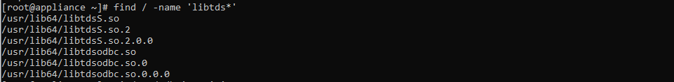

* ujicoba koneksi dengan driver freetds

file /etc/odbcinst.ini



file /etc/odbc.ini

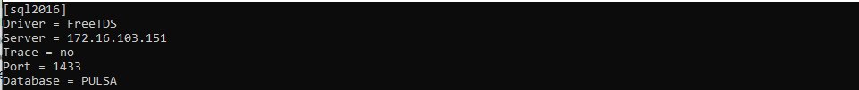

Ujicoba koneksi

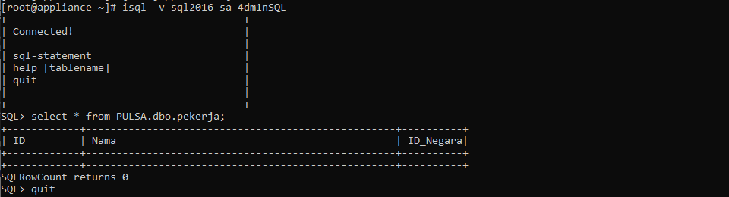

Database berhasil di update dan di akses

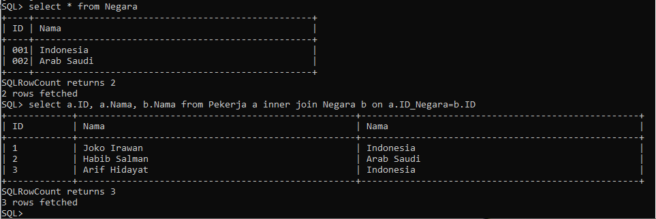

namun data grafik dari SQL server masih belum di tangkap oleh zabbix

Untuk parameter Macros yang digunakan :

| Macros | Values | Keterangan |
| --- | --- | --- |
| $MSSQL.DSN | sql2016 | dibuat pada backend zabbix pada file /etc/odbc.ini |
| $MSSQL.INSTANCE | MSSQL$SQL2016 | Untuk custom instance name, harus di awali dengan MSSQL$ |
| $MSSQL.PASSWORD | isi dengan password user |  |
| $MSSQL.USER | sa |  |

Koneksi ke database Mysql

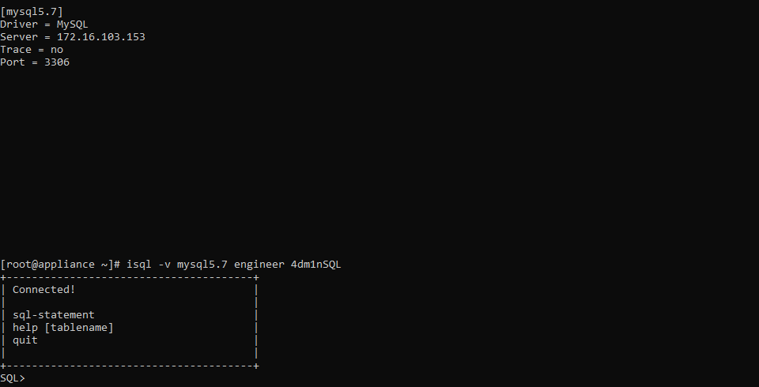

Step :

- install manual mysql-odbc-connector.rpm dari mysql website

- pastikan file ada di folder /usr/lib64/libmyodbc8a.so. kemudian update pada file /etc/odbcinst.ini

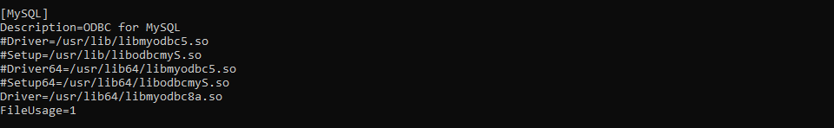

- sudah test koneksi dan berhasil.

Menu :

Configuration > Template > Add template. Beri nama template baru.

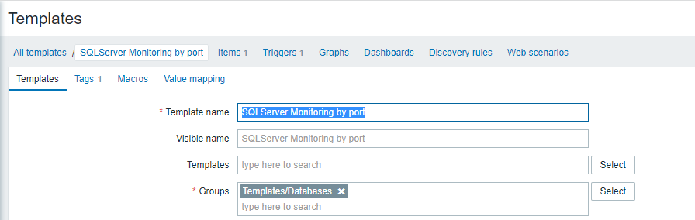

Create item pada template, klik Item > Add item. Pilih simple check. Lalu buat key berikut

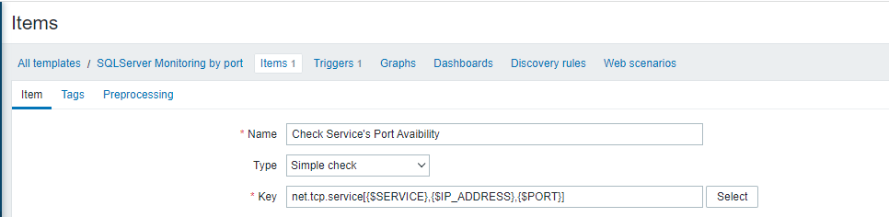

net.tcp.service[{$SERVICE},{$IP_ADDRESS},{$PORT}]

Buat trigger untuk item ini, jadi ketiga terjadi pada akan muncul pada list problem.

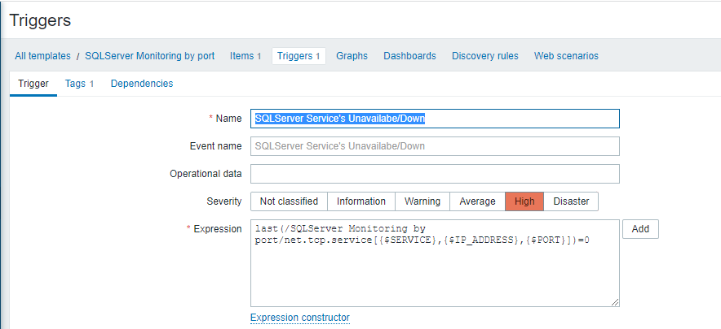

last(/SQLServer Monitoring by port/net.tcp.service[{$SERVICE},{$IP_ADDRESS},{$PORT}])=0